**Программа работы**

1. Подключить МЭ к защищаемому и внешнему сегментам сети в соответ-

ствии со схемой рабочего места.

2. Подключить МЭ к управляющему компьютеру через локальную (Ethernet)

сеть в соответствии со схемой рабочего места.

3. Включить питание МЭ и УК и установить связь УК с МЭ через WEB-ин-

терфейс. Убедиться в нормальной работе управляющего WEB-интерфей-

са.

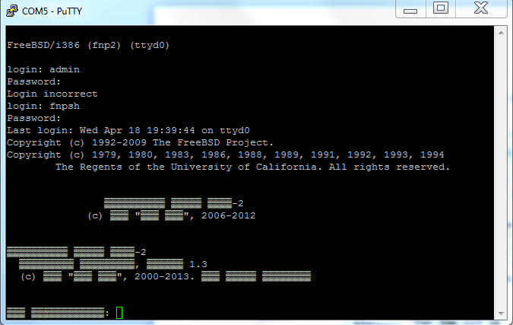

4. Ознакомиться с особенностями системы правил МЭ. Очистить все табли-

цы правил. Установить для всех групп глобальные правила “ПРОПУ-

СТИТЬ”. Убедиться, что МЭ не влияет на связь с внешней сетью.

54

5. Установить глобальное IP-правило – “УДАЛИТЬ”. Ввести в МЭ IP-пра-

вила, разработанные в соответствии с пп. 3 и 4 задания.

6. Применить разработанные правила и убедиться в реализации требова-

ний задания. При проверке действий разработанных правил рекомендует-

ся использовать возможность регистрации пакетов. Для этого во всех пра-

вилах следует указать регистрацию и включить систему регистрации МЭ.

Просмотр журнала регистрации пакетов (Регистрация/Пакеты/Показать)

облегчает выявление ошибок и понимание процессов происходящих в

сети. Полезным является также использование опции “Статистика” в раз-

деле “Правила” главного меню (Правила/Статистика).

7. Сохранить правила в файле (<фамилия>_lab2.txt)

8. Просмотреть файл регистрации пакетов. Найти в файле пакеты, соот-

ветствующие разработанным разрешающим и запрещающим правилам.

Пояснить назначение этих пакетов.